教育信息

大姚县教育体育局办公室 第70期 2021年10月29日

大姚县金龙明德小学扎实开展“双减”工作

自2021年9月起，大姚县金龙明德小学在上级教育主管部门的领导下，本着“着眼这六年，为了今后六十年”的办学理念，扎扎实实开展“双减”工作，确实减轻学生的课外作业负担。

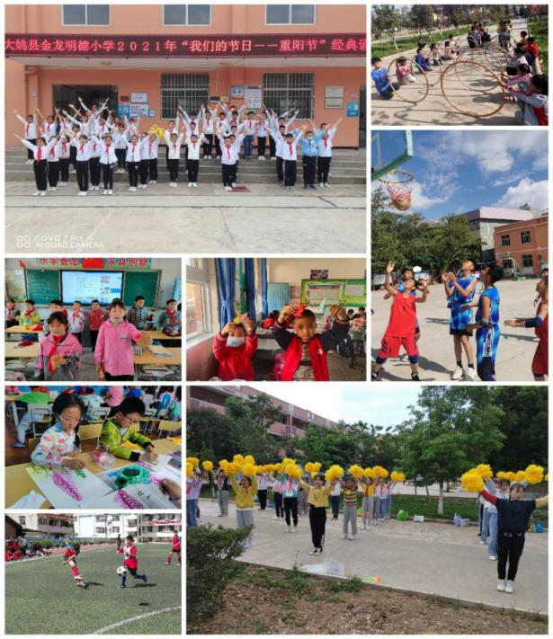一、落实政策，制度保证

为了有效开展“双减”工作，学校成立了领导组，学校教务处围绕“双减”工作，制定了一系列相关的工作制度和措施，并在学校例会上认真组织学习文件、制度，让每一位教师知晓相关政策、制度，在教育教学工作中做到“有令则行，有禁则止”，为“双减”工作保驾护航。

二、课后服务，优质保量

结合学生特点，遵循教育规律，以“答疑夯实基础”“阅读修德养性”“运动强健体魄”“美育提升素养”“劳动培养习惯”为主，积极提供丰富多彩的服务内容，促进学生德智体美劳全面发展。主要包括指导完成课后作业、自主阅读、组织开展有利于学生全面发展、个性成长的形式灵活、内容丰富的活动，包括体育、艺术、科普活动，以及娱乐游戏拓展训练、开展社团及兴趣小组活动等教育娱乐活动。

三、作业公示，监督到位

每个班级每一天都要对语文、数学教师布置的作业进行公示。既公示在班级“作业公示栏”内，还要由值周教师进行记录，年级组长审核签字，每周拍照公示在学校“作业公示群”，纸质记录表上交到教务处备查。确实做到一二年级不留书面作业，三至六年级每天作业量不超过一个小时。

四、优化教学，培训增质

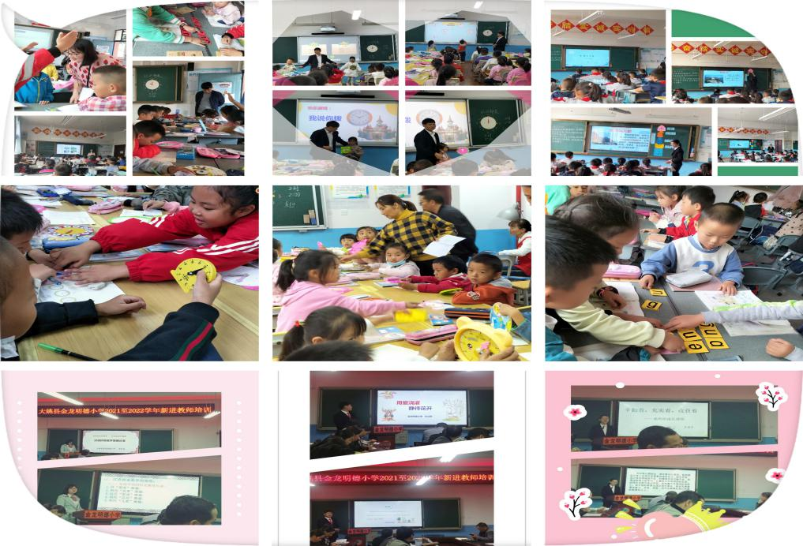为了进一步推进课程改革，促进我校教师的专业发展，给新进教师搭建互动交流的平台，同时为全校教师提供一个相互交流、相互学习、相互展示、相互提高的机会。我校在鲁副校长的精心组织下，于2021年10月11日至10月21日开展了新进教师备课、磨课、上课、说课、微讲座等一系列的培训活动。学校还预计在10月28日晚举行“明德大讲坛”活动，交流好的教学经验及方法。11月中旬举行班主任培训及技能大赛。学校多维度搭建学习交流平台，力求提高每位教师的工作责任心及教育教学水平，向每一节课要质量。

坚定教育初心，为了一切学生都能健康发展、快乐成长，我校一定会把“双减”工作继续扎实推进。

撰稿：大姚县金龙明德小学 编辑：徐明亮 审稿：王 琼